Блок трехпозиционного регулятора.

1. Исходный код на языке структурированного текста IEC 61131-3.

FUNCTION_BLOCK FB28 //Регулятор трехпозиционный.
TITLE = 'Регулятор трехпозиционный';

VAR_INPUT //Входные переменные, сохраняемые.
ER:REAL:=0.0; //Вход ошибки регулирования.
DBand:REAL:=2.0; //Зона нечувствительности > 0.
HystPos:REAL:=1.0; //Гистерезис > 0.
HystNeg:REAL:=1.0; //Гистерезис > 0.

END_VAR

VAR_OUTPUT //Выходные переменные, сохраняемые.
OpPos:BOOL:=FALSE; //Выход управляющего сигнала положительный.
OpNeg:BOOL:=FALSE; //Выход управляющего сигнала отрицательный.
END_VAR

//Алгоритм.
IF (ER>=(DBand+HystPos))
THEN
OpPos:=TRUE;
END_IF;

IF (ER<=(DBand-HystPos))
THEN
OpPos:=FALSE;
END_IF;

IF (ER<=(0.0 - DBand - HystNeg))
THEN
OpNeg:=TRUE;
END_IF;

IF (ER>=(0.0 - DBand + HystNeg))
THEN
OpNeg:=FALSE;
END_IF;

END_FUNCTION_BLOCK

2. Статическая характеристика.
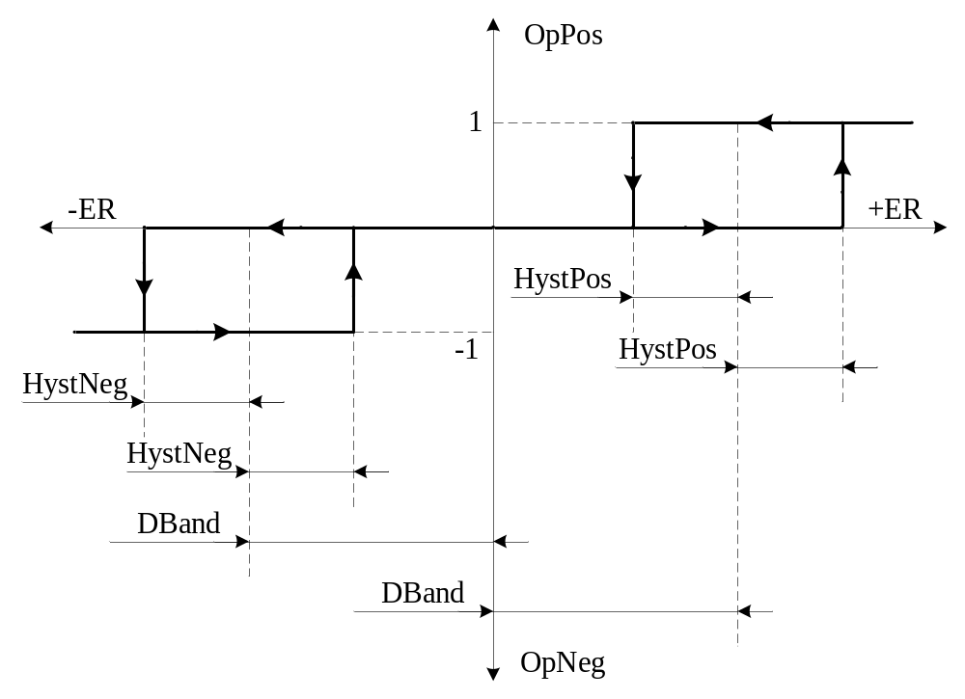

3. Пример применения блока

Трехпозиционный регулятор используется как простейший регулятор температуры или положения.

